**LAPORAN PRAKTIKUM ALGORITMA**

**DAN PEMROGRAMAN 1**

**MODUL 04**

**TIPE DATA & VARIABEL**

**Sebuah gambar berisi logo, teks, simbol, Grafis

Konten yang dihasilkan AI mungkin salah.**

**Disusun oleh:**

**LIZDA MAYA ARISTYA AYU UTOMO**

**109082500175**

**S1IF-13-02**

**Asisten Praktikum**

Adithana Dharma Putra

Alfin Ilham Berlianto

**PROGRAM STUDI S1 INFORMATIKA**

**FAKULTAS INFORMATIKA**

**TELKOM UNIVERSITY PURWOKERTO**

**2025**

**LATIHAN KELAS – GUIDED**

1. **Guided 1**

**Source Code**

|  |
| --- |
| package main  import "fmt"  func main() {      var detik, jam, menit int      fmt.Scan(&detik)      jam = detik / 3600      menit = (detik % 3600) / 60      detik = detik % 60      fmt.Println(jam, "jam", menit, "menit dan", detik, "detik")  } |

**Screenshoot program**

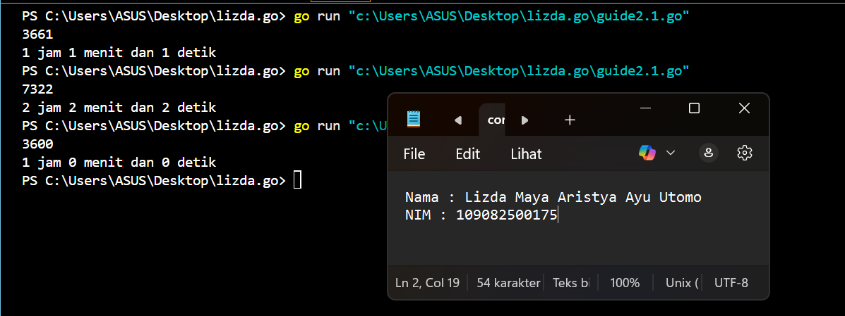

**Deskripsi program**

Program ini bertujuan untuk mengkonverensi total waktu yang diberikan oleh pengguna dalam satuan detik lalu program akan mengubah detik tersebut menjadi jam, menit, dan detik yang terkandung dalam detik yang diberikan oleh pengguna, dengan cara membagi dan mengambil sisa dari pembagian tadi, lalu program akan menghasilkan output **n jam p menit y detik**. Pada program ini ada tiga variabel yaitu jam, menit, dan detik yang menggunakan tipe data integer karena detik merupakan bilangan bulat.

1. **Guided 2**

**Source Code**

|  |
| --- |
| package main  import "fmt"  func main() {      var bilangan, d1, d2, d3 int      fmt.Scan(&bilangan)      d1 = bilangan / 100      d2 = bilangan % 100 / 10      d3 = bilangan % 100 % 10      fmt.Println(d1 <= d2 && d2 <= d3)  } |

**Screenshoot program**

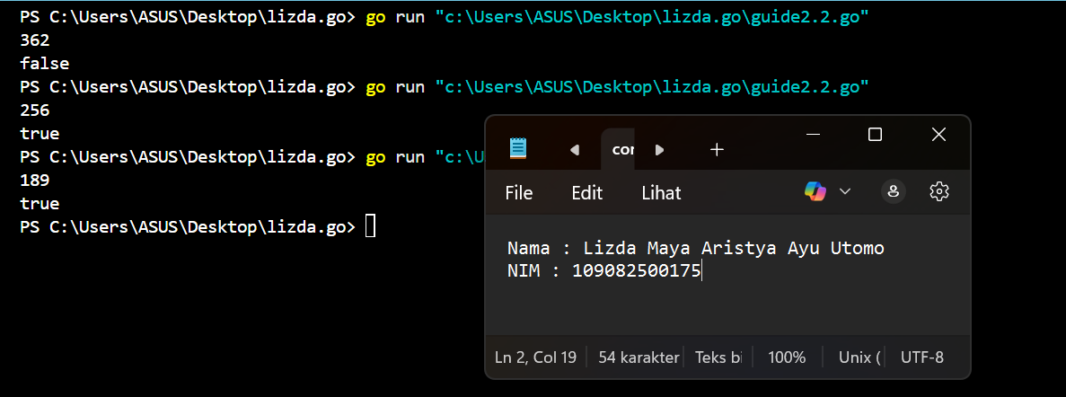

**Deskripsi program**

Program ini bertujuan untuk memeriksa apakah pada suatu bilangan bulat memiliki digit yang tidak menurun dari kiri ke kanan dengan cara memeriksa apakah bilangan pertama lebih kecil dari bilangan ke dua, lalu bilangan kedua lebih kecil dari bilangan ke tiga jika benar semua maka hasilnya akan **True** tetapi jika ada salah satu yang salah maka hasilnya akan **False** (1 ≤ 1 (benar) & 1 ≤ 2 (benar) →true**,** 1 ≤ 3 (benar) & 3 ≤ 2 (salah) →false**)** . Pada program ini angka pertama merupakan ratusan, angka kedua puluhan, dan angka ketiga merupakan satuan. Pada program ini terdapat empat variabel dan 2 tipe data yaitu variabel d1, d2, d3, dan bilangan yang merupakan tipe data integer, dan outputnya Boolean.

1. **Guided 3**

**Source Code**

|  |
| --- |
| package main  import "fmt"  func main() {      var beratBadan, tinggiBadan, bmi float64      fmt.Scan(&beratBadan, &tinggiBadan)      bmi = beratBadan / (tinggiBadan * tinggiBadan)      fmt.Printf("%.2f", bmi)  } |

**Screenshoot program**

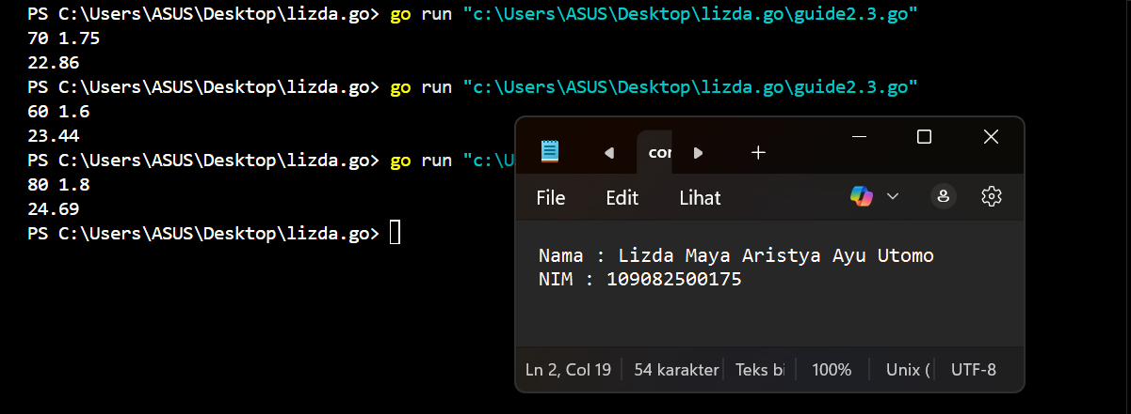

**Deskripsi program**

Program ini bertujuan untuk menghitung BMI berdasarkan inputan berat badan dan tinggi badan dari pengguna dengan menggunakan rumus BMI = berat / tinggi ^ 2. Pada bilangan ini terdapat tiga variabel yaitu tinggi badan, berat badan , dan BMI yang bertipe data float64.

**TUGAS**

1. **Tugas 1**

**Source code**

|  |
| --- |
| package main  import (      "fmt"  )  func main() {      var totalawal int      var diskonpersen int      fmt.Print("masukan total awal: ")      fmt.Scanln(&totalawal)      fmt.Print("masukan diskon: ")      fmt.Scanln(&diskonpersen)      jumlahdiskon := float64(diskonpersen) / 100 * float64(totalawal)      totalakhir := float64(totalawal) - jumlahdiskon      fmt.Printf("total belanja setelah diskon: %d\n", int(totalakhir))  } |

**Screenshoot program**

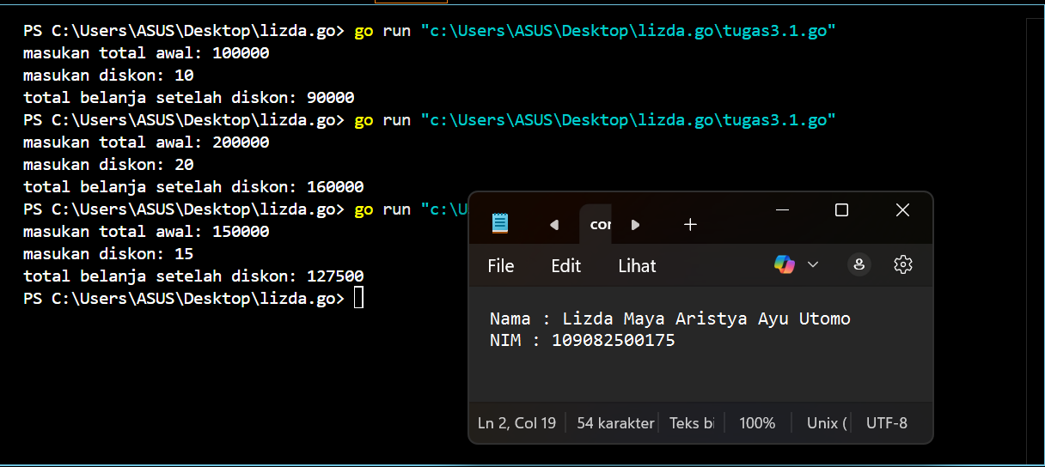

**Deskripsi program**

Pada program ini bertujuan untuk menghitung suatu harga setelah di berikan diskon, dengan cara ( diskon / 100 x total awal ) lalu program akan menampilkan total belanja setelah diskon. Program ini memiliki dua variabel yaitu total awal, dan diskon persen yang tipe datanya integer karena diskon merupakan bilangan bulat.

1. **Tugas 2**

**Source code**

|  |
| --- |
| package main  import "fmt"  func main() {      var bmi, tinggi float64      fmt.Print("Masukkan nilai bmi: ")      fmt.Scan(&bmi)      fmt.Print("Masukkan tinggi: ")      fmt.Scan(&tinggi)      berat := bmi * (tinggi * tinggi)      fmt.Printf("berat: %.0f kg\n", berat)  } |

**Screenshoot program**

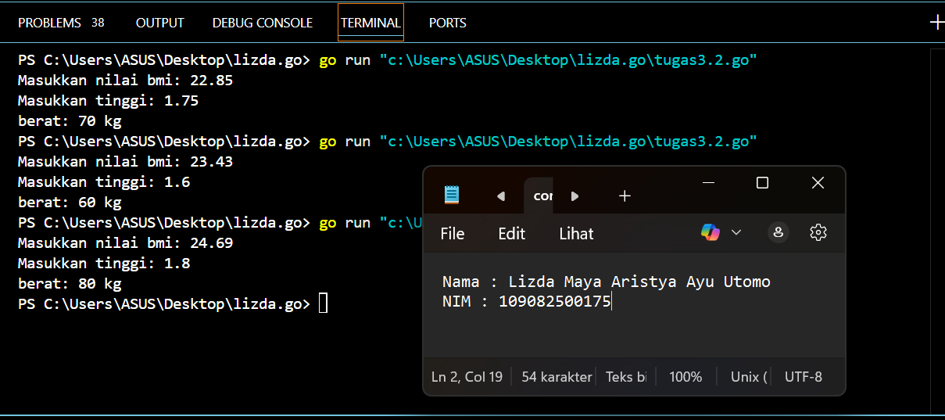

**Deskripsi program**

Program ini bertujuan untuk menghitung berat badan berdasarkan inputan nilai BMI dan tinggi badan seseorang, dengan cara berat badan = BMI x tinggi ^ 2. pada program ini terdapat 2 variabel yaitu BMI, dan tinggi badan yang tpe datanya float64 karena bilanganya desimal.

1. **Tugas 3**

**Source code**

|  |
| --- |
| package main  import (      "fmt"      "math"  )  func main() {      var x1, y1, x2, y2, x3, y3 float64      fmt.Print("masukkan kooridnat titik A:")      fmt.Scan(&x1, &y1)      fmt.Print("masukkan kooridnat titik B:")      fmt.Scan(&x2, &y2)      fmt.Print("masukkan kooridnat titik C:")      fmt.Scan(&x3, &y3)      SisiAB := math.Sqrt(math.Pow(x2-x1, 2) + math.Pow(y2-y1, 2))      SisiBC := math.Sqrt(math.Pow(x3-x2, 2) + math.Pow(y3-y2, 2))      SisiCA := math.Sqrt(math.Pow(x1-x3, 2) + math.Pow(y1-y3, 2))      terpanjang := SisiAB      if SisiBC > terpanjang {          terpanjang = SisiBC      }      if SisiCA > terpanjang {          terpanjang = SisiCA      }      fmt.Printf("Sisi terpanjang: %.2f\n", terpanjang)  } |

**Screenshoot program**

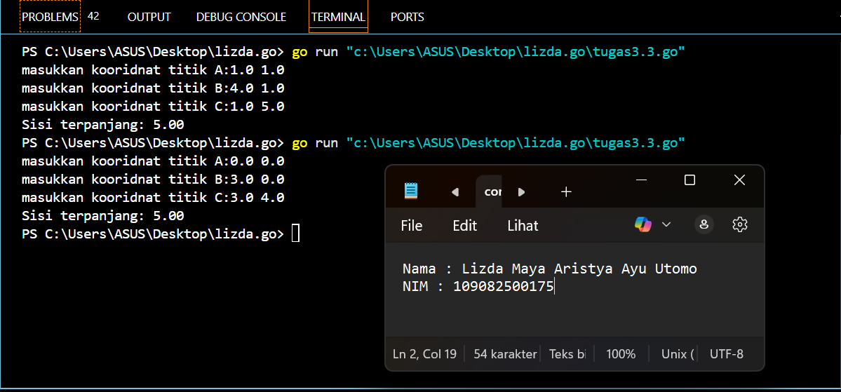

**Deskripsi program**

Program ini bertujuan untuk menghitung Panjang sisi segitiga dan menemukan sisi terpanjang dari segitiga yang di bentuk oleh tiga titik ( A, B, C ) yang memiliki koordinat karterius 2 dimensi.